АКЦИЯ «ЭКОДЕСАНТ»
Красавица-осень своим листопадом засыпала все дорожки, цветники и клумбы. Для того, чтобы убрать мусор и опавшие листья, был организован «Экодесант». Ребята, работая по очереди, навели порядок у школы и детского сада.
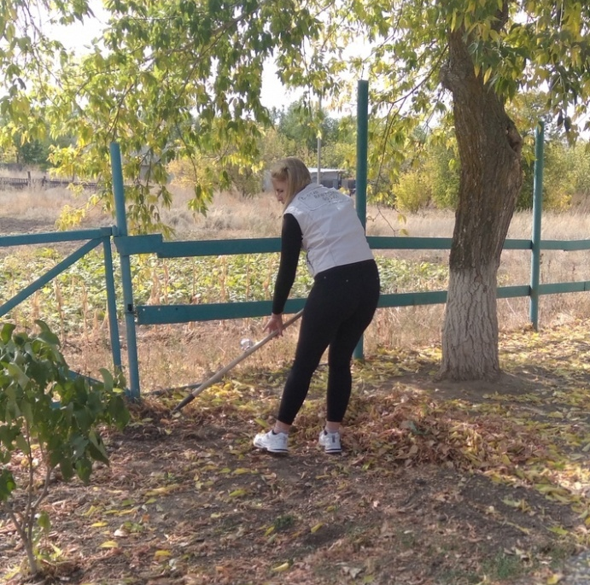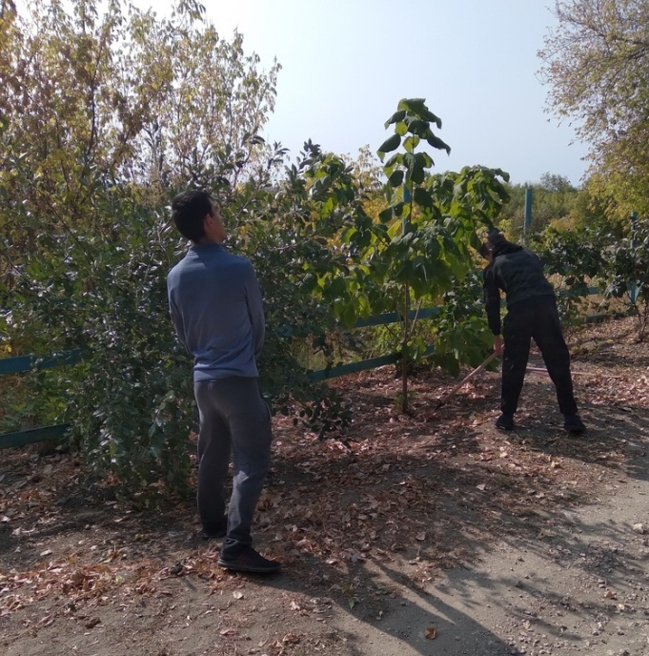
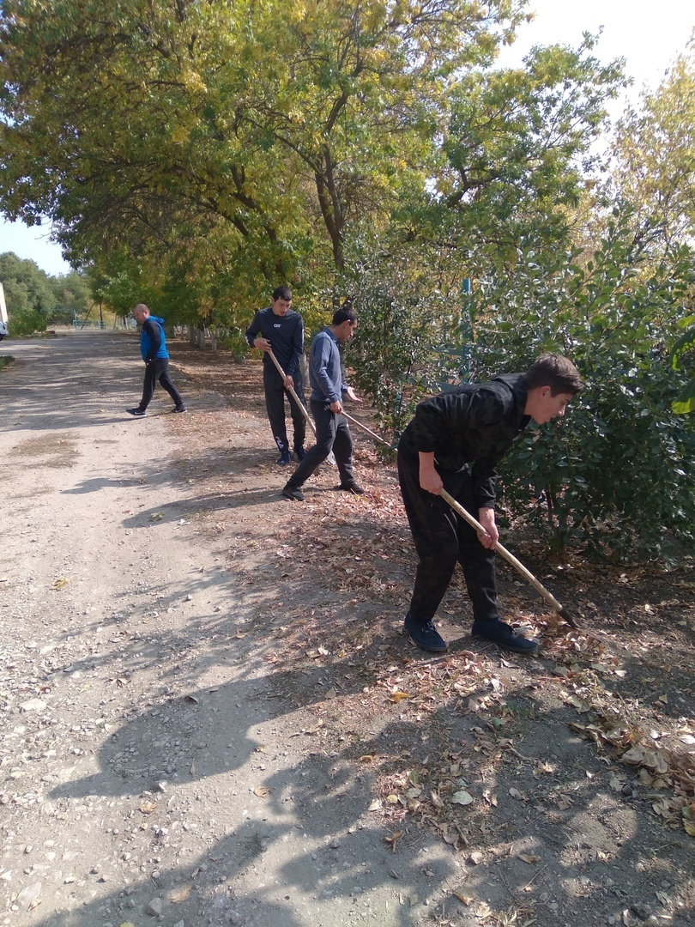
АКЦИЯ «ПОЗДРАВЛЕНИЕ УЧИТЕЛЯ»
Ко Дню учителя волонтеры школы провели акцию «Поздравление Учителя». Для тех, кто уже не работает в школе, поздравительные открытки с теплыми словами доставили на дом.
А в школе учителей ждал сюрприз – плакаты на дверях каждого кабинета, открытки и поздравления в каждом классе.

УРОКИ ДОБРОВОЛЬЧЕСТВА
Для пропаганды волонтерского движения в нашей школе состоялись Уроки Добровольчества. На них ребята знакомились с понятиями «добровольчество», «волонтер», размышляли о необходимости такой деятельности в современном обществе. Старшеклассники посмотрели и обсудили фильм о волонтерах «Зачем мне это нужно»

АКЦИЯ «ПТИЧЬЯ СТОЛОВАЯ»
Акция «Птичья столовая» была проведена в нашей школе. В каждом классе ребята разгадывали кроссворды о зимующих птицах, отгадывали загадки и участвовали в конкурсе на самую удобную кормушку. Теперь птицам зимой будет где пообедать.
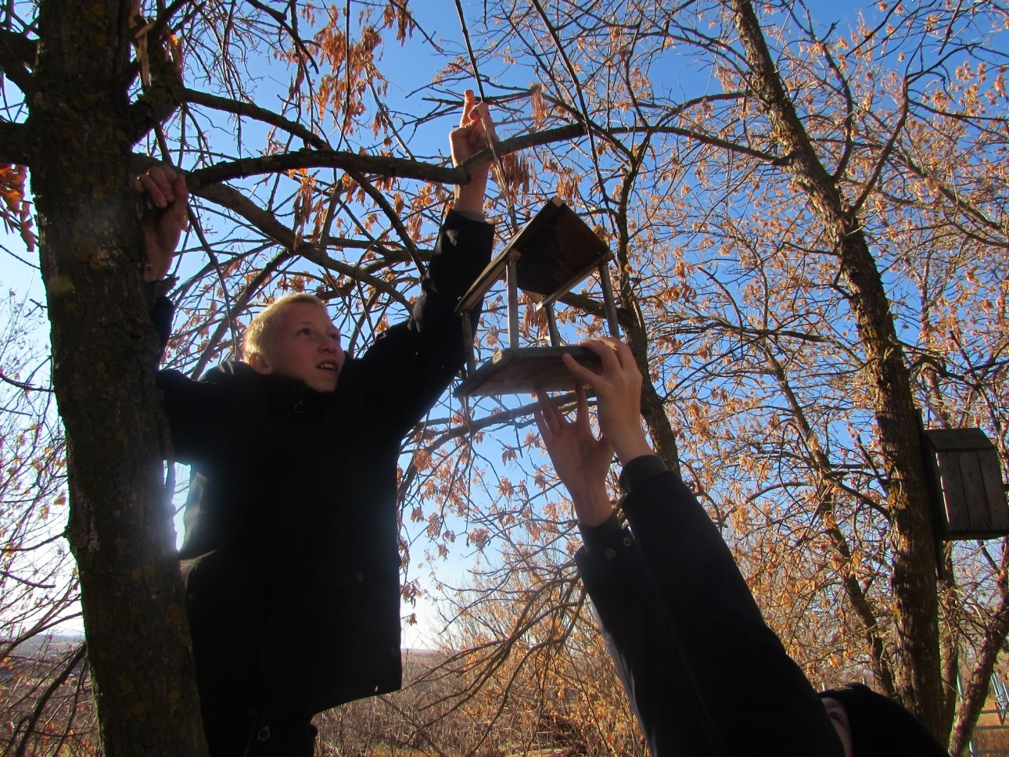
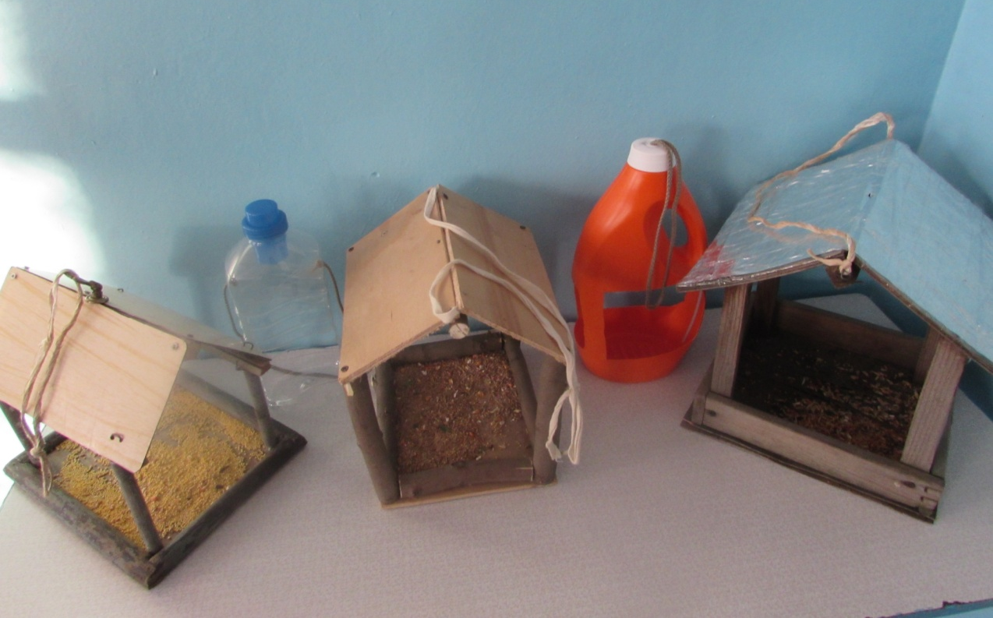
АКЦИЯ «ЭТИ ОПАСНЫЕ БАТАРЕЙКИ»
Ежегодно в нашей школе проходит акция, в ходе которой ребятам разъясняется опасность некоторых веществ для окружающей нас природы. В ходе бесед разъясняется вред, который приносят выброшенные на свалку батарейки, люминесцентные лампочки, ртутные термометры и т.п. Решение проблемы – раздельный сбор мусора и специализированная утилизация опасных отходов. По итогам акции были собраны батарейки для сдачи их в специальные организации. Земля не будет отравлена!
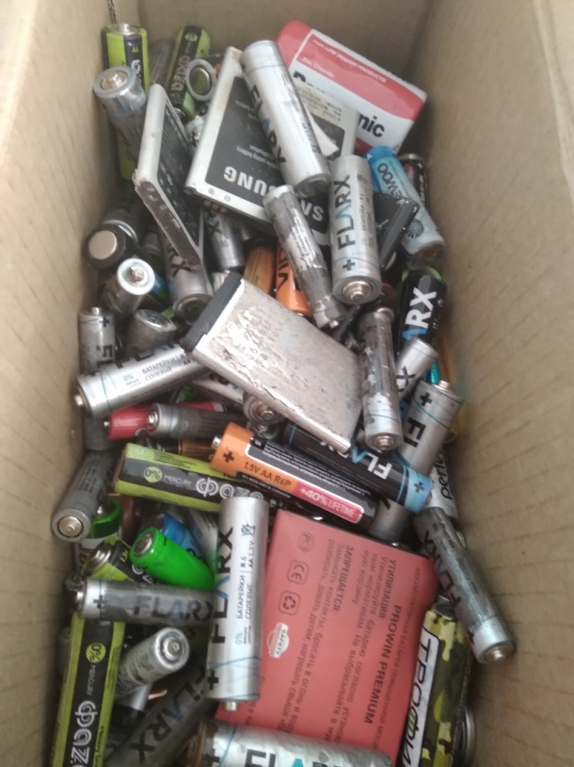

ПРИВЕТ ВАМ, ВОЛОНТЕРЫ!
Уроки добровольчества в нашей школе продолжились встречей с волонтерами. В связи с пандемией встреча эта была заочной. Ребята вспомнили про тех, кто осуществляет волонтерскую работу в нашем селе – это объединение «Лазоревый цветок», члены которого проводят экологические акции, посещают одиноких пожилых людей в праздники. Узнали подростки и об акциях, проходивших в Рудне - «Белый цветок», «Съешь блин – спаси ребенка», «Подарок под елку», с воодушевлением узнавая и участников акций и их подопечных.
Кроме того, произошло заочное знакомство с волонтерскими объединениями разной направленности – «Сталинградский прорыв» из Елани занимается военно-патриотической, поисковой деятельностью, «Молодежный клуб РГО из Камышина – экологическими акциями, православный молодежный клуб «Пилигрим» проводит социальные акции, например, «Спасибо, мама, что дала мне жизнь», «Подарок под елку» и т.д.
Познакомились ребята и с волонтерами из Волгограда – И.Г. Каркашиди, награжденной званием «Лучший организатор волонтерского движения» в нашем регионе, с А.Н. Маламаном, с которым они уже встречались очно, с Благотворительным фондом «Детям на здоровье»
По итогам урока учащиеся обдумывали, чем они смогут заняться в волонтерской деятельности, записывая свои мысли на бумажных ладошках. Самым интересным пунктом плана стало такое высказывание: «Дарить счастье»
Учащиеся старших классов обсудили просмотренный фильм «Волонтеры. Взгляд в будущее»
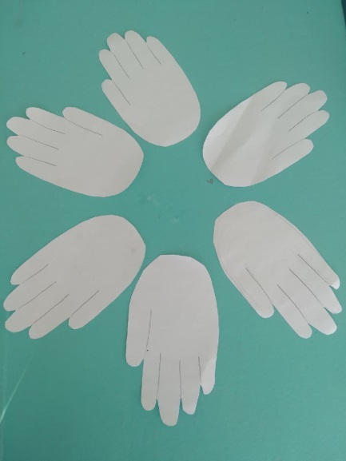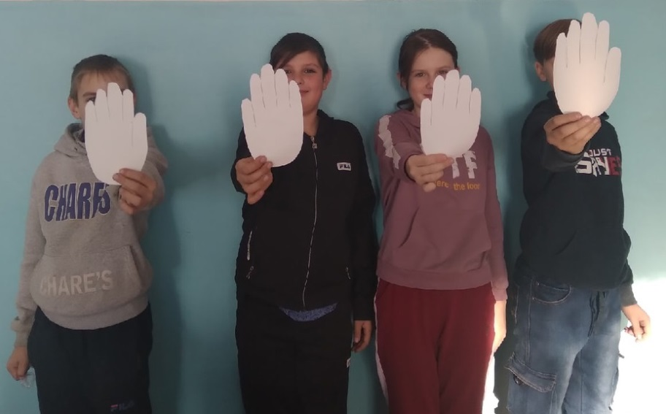

АКЦИЯ «ЗАСНЕЖЕННЫЕ ДОРОГИ»
Январь принес немало снега в наши края. Заметенными оказались подходы к начальной школе, двор детского садика. Для того, чтобы малыши могли спокойно выходить на прогулки, не вязнуть в снегу, волонтеры МКОУ «Лопуховская» СОШ очистили все дорожки и двор.

